Załącznik nr 3

Wykonanie ekspertyzy stanu technicznego budynku filtrów nr 2 w zakresie możliwości adaptacji na obiekt edukacyjno-konferencyjny na terenie SUW Wiśniowa przy ulicy Dolna Wilda 126 w Poznaniu.

Krótki opis budynku filtrów nr 2:

Budynek dwukondygnacyjny, o konstrukcji żelbetowej z wypełnieniem ceglanym, w części podziemnej znajdują się komory filtracyjne, galeria rur oraz pompownia. Dach pokryty jest papą termozgrzewalną, stolarka okienna drewniana, wejście przez drzwi stalowe.
Budynek prostokątny o wymiarach 21,50 m na 43,40 m, o powierzchni użytkowej 955 m2 i kubaturze 9 139 m3.

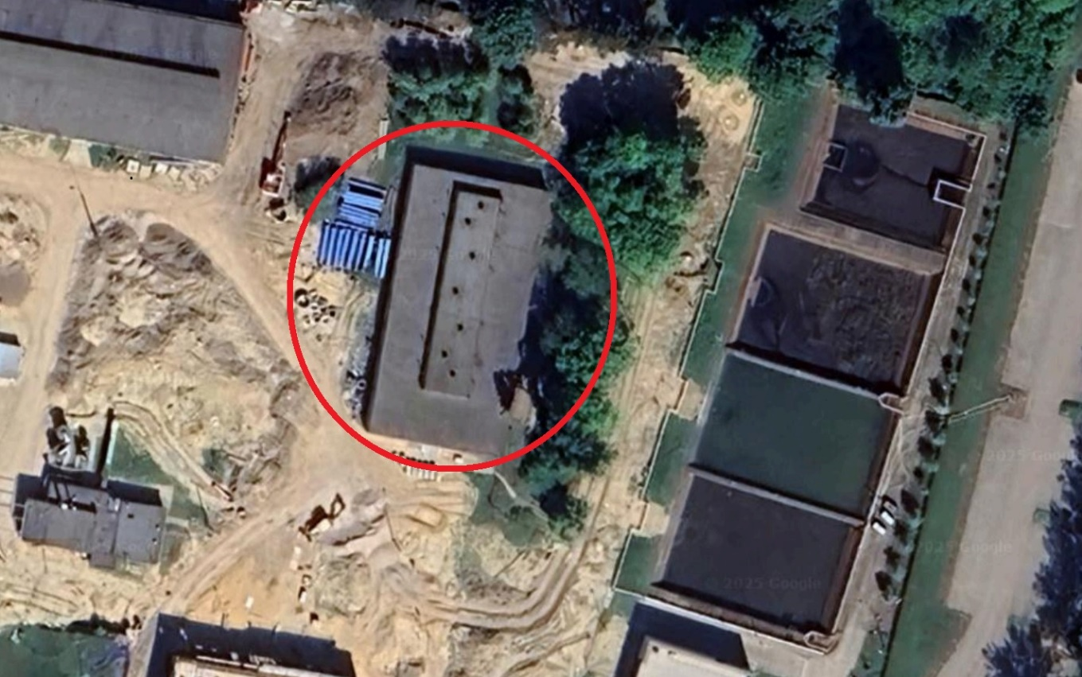

Zakres ekspertyzy budowlanej:

- Przeprowadzenie wizji lokalnej budynku.
- Wykonanie odpowiednich odkrywek.
- Opis badanych elementów i rozwiązań konstrukcyjnych obiektu, wymiary, materiały, z jakich został wykonany.
- Opis dokonanych odkrywek i badań.
- Wykonanie dokumentacji rysunkowej i fotograficznej badanych elementów
- Opracowanie oceny stanu technicznego elementów konstrukcyjnych, w szczególności ocenę wytrzymałości stropów (dopuszczalne obciążenia stropów, a w szczególności stropodachu pod kątem zamontowania instalacji z paneli fotowoltaicznych) .
- Obliczenia dopuszczalnych obciążeń elementów konstrukcyjnych, takich jak fundamenty, stropy, ściany, nadproża, belki.
- Ocena i obliczenia dotyczące przeprowadzenia termomodernizacji przegród budynku.
- Ocenę techniczną budynku, szczegółowe wnioski z oględzin, które obejmują m.in.: ocenę stanu budynku i jego przydatności do dalszego użytkowania lub planowanej przebudowy, ocenę stanu instalacji, opis ewentualnych uszkodzeń (rysy, pęknięcia, zawilgocenia, zagrzybienia, określenie poziomu zawilgocenia uszkodzonych murów).
- Ocenę możliwości adaptacji obiektu na budynek edukacyjno-konferencyjny.
- Zdefiniować wszystkie ograniczenia dotyczące użytkowania tego budynku dla nowej funkcji.
- Ocena wpływu przewidywanych robót budowlanych na konstrukcję budynku w wyniku jego adaptacji.
- Wnioski i zalecenia dotyczące niezbędnych napraw, wzmocnień, osuszenia, ocieplenia, sposobów ich wykonania.
- Wstępna, szacunkowa wycena wykonania prac remontowo-naprawczych.
Wykonawca zobowiązany jest zaproponować technologie i materiały oraz podać szacunkowe nakłady inwestycyjne, wynikające z wniosków z ekspertyzy, do poniesienia w celu dokonania niezbędnych napraw i modernizacji w celu umożliwienia bezpiecznego użytkowania budynków.

Zlecona przez Zamawiającego ekspertyza stanu technicznego budynku filtrów musi zostać wykonane przez osoby o stosownych uprawnieniach do sporządzenia tego typu dokumentów, zgodnie z Art. 8b Obwieszczenie Marszałka Sejmu Rzeczypospolitej Polskiej z dnia 27 stycznia 2023 r. w sprawie ogłoszenia jednolitego tekstu ustawy o samorządach zawodowych architektów oraz inżynierów budownictwa Dz.U. 2023 poz. 551.

Przekazanie opracowanej ekspertyzy:

Kompletną ekspertyzę należy złożyć do „AQUANET” S.A. w formie dokumentu papierowego w dwóch egzemplarzach oraz jeden w formie elektronicznej (PDF + docx., xlsx lub równoważny, dwg, dxf. 1 egz. płyta CD albo pendrive).
Nieprzekraczalny termin przygotowania i przekazania Zamawiającemu Ekspertyzy w terminie 90 dni od daty podpisania umowy.

